عطاء 18/2025

تحويل أنظمة ري بالتنقيط إلى نظام الري العميق (DRI)وتنفيذ أنظمة ري تحت سطحي (SSI)

استقطاب عروض شركات لتحويل أنظمة ري بالتنقيط إلى نظام الري العميق (DRI)وتنفيذ أنظمة ري تحت سطحي (SSI)
(تركيب أنظمة ري حديثة) وذلك ضمن مشروع
زيادة قدرة اللاجئين والمجتمعات المضيفة على التأقلم مع التغير المناخي والتحديات التي تواجه قطاع المياه بالأردن في مواجهة التحديات المرتبطة بتغير المناخ
Increasing the resilience of both displaced persons and host communities to climate change-related water challenge in Jordan
United Nations Human Settlements Programme
(UN-Habitat)
- هدف المشروع:-

الهدف العام لهذا المشروع هو الاستجابة بشكل أفضل لآثار تغير المناخ وزيادة قدرة اللاجئين والمجتمعات المضيفة على الصمود في مواجهة تحديات المياه المرتبطة بتغير المناخ في الأردن، ويتم ذلك من خلال توضيح تدابير التكيف الملموسة التي تستجيب لاحتياجات كل المجتمعات المحلية المضيفة.
سيركز المشروع على الاستجابة لتحديات المياه المرتبطة بالتغير المناخي من خلال اتباع نهج مستدام لإدارة المياه، وهذا يعني أنها تهدف إلى تقليل الطلب على مصادر المياه غير المستدامة مثل المياه الجوفية المستخرجة بشكل مفرط (والملوثة في كثير من الأحيان)، مع زيادة خيارات إمدادات المياه من المصادر غير التقليدية والأكثر استدامة ، وذلك نظرا لوعي الصندوق الاردني الهاشمي للتنمية البشرية بضرورة الموارد الطبيعية والزراعة في خطة التنمية وبيان أهمية بناء الشراكة في انجاح المشروع، ومعالجة مشاكل نقص وتوفير الموارد المائية البديلة، والاطلاع على واقع الحال وإمكانية تقدير الاحتياجات الأساسية للمزارعين في المنطقة المستهدفة.

وتهدف هذه التدخلات إلى تحسين كفاءة استهلاك المياه وتعزيز الإنتاجية الزراعية من خلال تطبيق تقنيات مبتكرة وتدريبهم عليها، مما يسهم في ضمان استخدام المزارعين لهذه التقنيات بفاعلية، ويحسن جودة المحاصيل.

- مناطق عمل المشروع:-

يستهدف المشروع مستخدمي المياه من محطة معالجة المياه في الاكيدر في محافظة المفرق والتي تقع مزارعهم بالقرب من المحطة التي تم اختيارها من قبل إدارة المشروع.

- الشركاء:
الصندوق الاردني الهاشمي للتنمية البشرية وUN-Habitat

- المهام والمسؤوليات:

على المتقدمين للعطاء والمتخصصين المسجلين او الشركات المتخصصة في تنفيذ انظمة الري المطلوبة ولديهم القابلية بتزويدنا بعروض أسعار تشمل تنفيذ عالي الجودة بحسب الاصناف والكميات والمواصفات المطلوبة وبأفضل صورة وانسب طريقه وحسب الأصول الفنية الهندسية، وسيتم تنفيذ التدخلات التالية لتحسين أنظمة الري والزراعة:-

- تحويل نظام الري بالتنقيط إلى نظام الري العميق (DRI) (تركيب أنظمة ري حديثة) مع خلط محسنات التربة التي تم توريدها للمواقع المستهدفة من قبل المشروع:
استبدال أنظمة الري بالتنقيط الحالية بنظام الري العميق على نفس شبكة الري الموجودة، هذا النظام يتيح توصيل المياه إلى مستوى جذور النباتات بفاعلية أكبر، مما يساعد على تقليل هدر المياه وزيادة كفاءة الامتصاص، وبالتالي تحسين إنتاجية المحاصيل.

الوصف الفني التفصيلي لآلية تطبيق نظام الري العميق مع إضافة محسنات التربة

أولاً: تحضير منطقة الجذور
- يتم تحديد دائرة حول كل شجرة قطرها بين 2.5 إلى 3 أمتار.
- العمل على تقليب التربة تقليبًا عميقًا داخل هذه الدائرة، ليصل إلى عمق 45–50 سم.
- أثناء التقليب، يتم خلط 30 كغ من محسنات والمخصبات التربة مع التربة بشكل متجانس.
  - الهدف من هذه المرحلة هو تحسين التهوية، تعزيز النشاط الميكروبي، وزيادة قدرة التربة على الاحتفاظ بالرطوبة والعناصر المغذية في كامل منطقة الجذور.

ثانيًا: إعداد فتحات الري العميق
- يتم حفر ثلاث فتحات عمودية باستخدام الحفار حول كل شجرة، موزعة على شكل مثلث متساوي الأضلاع على مسافة 2.5 متر من جذع الشجرة.
- أبعاد الفتحة الواحدة:-
  - العمق: 90 سم – 100 سم
  - القطر: 10 – 12 سم تقريبًا
- يُملأ الجزء السفلي (50 سم) من كل فتحة بالتالي:-
  - 10 كغ من محسنات والمخصبات التربة.
  - يُوضع الخليط مباشرة في قاع الحفرة ويُضغط قليلًا لضمان التماسك.
  - بذلك تكون الكمية المستخدمة لكل شجرة 30 كغ إضافية في فتحات الري العميق.

ثالثًا: تثبيت أنابيب نظام الري العميق:-
- يتم تجهيز أنابيب PE الزراعية بقطر 75 ملم، كل قطعة بطول 45 سم.
- تُثقب هذه الأنابيب من جميع الجهات (فتحات بقطر 4 – 6 ملم) وبما لا يقل عن 20 ثقب موزعة على كامل الأنبوب وبشكل متناسق.
- يتم إدخال أنبوب واحد داخل كل فتحة بحيث:
  - يثبت في الجزء العلوي من الحفرة (فوق طبقة محسنات ومخصبات التربة) ويصل إلى العمق ما بين 40 – 45 سم من سطح التربة.
  - يُستخدم هذا الأنبوب لاحقًا كقناة لنقل المياه مباشرة إلى عمق الجذور.

رابعًا: إعداد شبكة الري العميق:-
- يتم تشكيل حلقة دائرية بقطر 2.5 مترحول كل شجرة باستخدام أنبوب الري PE بقطر 20 ملم.
- تُثبت الحلقة على مسافة من الشجرة بحيث تمر فوق مواقع فتحات الري العميق.
- من هذه الحلقة، يتم تركيب ثلاث مخارج فرعية (أنبوب 20 ملم):
  - كل مخرج يتصل على محبس للتحكم بالتدفق.
  - يمتد كل أنبوب فرعي بطول 35 – 40 سم، ويتم إدخاله داخل فتحة الري العميق من خلال الأنبوب المثبت سابقًا (قطر 75 ملم).
  - نهاية هذا الأنبوب تبقى مفتوحة داخل الأنبوب للسماح بتدفق الماء بحرية.

- المواد المطلوبة لتنفيذ نظام الري العميق DRI للأكيدر: -

المطلوب |  |  | القياس |  | الطول / الكمية
1 | انابيب ري زراعي من مواد أولية الصنع (غير معادة التصنيع) بولي ايثلين لون أرجواني والمعتمد للمياه المعالجة حسب التعليمات الخاصة بذلك | 20ملم |  | 5500 متر
2 | T (تي) بلاستيك زراعي | 20ملم |  | 5500 حبه
3 | محبس زاوية بلاستيك زراعي | 20ملم |  | 5500 حبه
4 | انابيب ري زراعي بولي ايثلين | 75ملم |  | 2400 م

- نظام الري تحت السطحي (Subsurface Irrigation System)
يتضمن هذا البند تنفيذ نظام ري تحت سطحي بمساحة إجمالية تبلغ 10 دونمات موزعة على موقعين، بمعدل 5 دونمات لكل موقع، على أن تكون أبعاد كل موقع 50م × 100م. يتم تنفيذ النظام باستخدام نموذجين من أنظمة الري:
- النموذج الأول: الري بنظام الترشيح الشعري.
- النموذج الثاني: الري بنظام GR المصمم خصيصًا للري تحت السطحي.

2.1 النظام الأول: الري بنظام الترشيح
وصف آلية العمل:-
- تجهيز الأرض وأعمال الحفر:-
  - يتم تسوية الأرض وتنفيذ حفريات بعمق 25 سم اما عن طريق حفر خنادق او كشط الطبقة العلوية من التربة لزراعة برابيش الري المخصصة لنظام الترشيح.

- تنفيذ شبكة الري: -
  - يتم تثبيت البرابيش تحت السطح بحيث تكون المسافة بين كل خط ري 40 سم، وطول كل خط 50 مترًا.
  - تُشبك خطوط الري على خط فرعي بقطر 63 ملم بطول 15 مترًا باستخدام نظام الصدل، مزوّد بمحابس بقطر 2 إنش.
  - نهايات الخطوط يتم ربطها على خط تنظيف بقطر 50 ملم لتسهيل عمليات الغسل الدوري، ويزود كل خط 50 بمحبس 1.5 إنش للتنظيف ويتم إغلاق الطرف الثاني بنهاية خط 50 ملم.
  - يتصل النظام بـ خط رئيسي بقطر 90 ملم، ويتطلب النظام تركيب 6 محابس في كامل المساحة.
  - تستخدم مجموعات بنظام الكبلنج لربط خطوط 63 بخطوط 90 ملم
(كما هو موضح في المخطط)
- تحسين بيئة التربة: -
  - يتم تغطية خطوط الري بطبقة من محسنات التربة (سيليكات الألومنيوم) بارتفاع 10- 8 سم في حال حفر خنادق او 5 سم في حال الكشط لطبقة التربة لضمان كفاءة توزيع المياه والاحتفاظ بالرطوبة وحماية الأنابيب.

- إغلاق الحفريات: -
  - تُعاد تغطية ما تبقى من الحفر باستخدام التربة الأصلية وتسوية السطح ليكون جاهزًا للزراعة.

- يُطلب من الجهة المنفذة تقديم مخطط هندسي تفصيلي لكل موقع يتضمن جميع التفاصيل الفنية

المواصفات الفنية | الكمية
خط بربيش 90ملم ضغط 10بار | 200م
خط بربيش 63 ملم ضغط 10بار | 200م
خط بربيش 50ملم ضغط 6 بار للتنظيف | 200م
خط الري بنظام الترشيح 16ملم ضغط 4 بار منشأ أوروبي أو أمريكي | 25000 متر
محبس 2" ربط ميكانيكي | 12
محبس 1.5" ربط ميكانيكي | 12
نهاية خط 50 ملم ربط ميكانيكي | 12
وصلة 16 ملم | 500
جلدة 16 ملم | 500
نهاية خط 63 ملم ربط ميكانيكي | 12
صدل 63/0.5" | 500
أدابتر 0.5"/16ملم | 500
صدل 90 ملم/2" | 12
كوع 63/2" كبلنج | 12
صناديق محابس | 12
لا يستخدم اللحام أو التسخين في الأنظمة المطلوبة للري تحت السطحي

2.2 النظام الثاني نظام الري تحت سطحي بنظام الجي ار

وصف آلية العمل:-
- تجهيز الأرض وأعمال الحفر:-
- يتم تسوية الأرض وتنفيذ حفريات بعمق 25 سم لتركيب نظام الري تحت السطحي باستخدام تقنية GR.

- تنفيذ شبكة الري: -
- تُثبت خطوط الري GR تحت سطح التربة، بحيث تكون المسافة بين الخطوط 40 سم لضمان التوزيع الأمثل للرطوبة في منطقة الجذور. المسافة بين النقاطات 40 سم وتعطي2.5 لتر/الساعة للنقاط الواحد.
- تُشبك خطوط الري على خط فرعي بقطر 63 ملم بطول 15 مترًا، مزوّد بمحابس 2"
- نهايات الخطوط يتم ربطها على خط تنظيف بقطر 50 ملم لتسهيل عمليات الغسل الدورية.
- يتصل النظام بـ خط رئيسي بقطر 90 ملم، ويتطلب النظام تركيب 6 محابس في كامل المساحة.
- إضافة محسنات التربة:-
- يتم تغطية خطوط الري بطبقة من محسنات التربة (سالكات الألومينا) بارتفاع 10-8 سم في حال حفر خنادق او 5 سم في حال الكشط لطبقة التربة لضمان كفاءة توزيع المياه والاحتفاظ بالرطوبة وحماية الأنابيب.
- التغطية:
تُعاد تغطية ما تم حفره من خنادق أو كشطه باستخدام التربة الأصلية وتسوية السطح ليكون جاهزًا للزراعة.

- يُطلب من الجهة المنفذة تقديم مخطط هندسي تفصيلي لكل موقع يتضمن جميع التفاصيل الفنية

المواصفات الفنية | الكمية
خط بربيش 90ملم ضغط 10بار | 100م
خط بربيش 63ملم ضغط 10 بار | 100م
خط بربيش 50ملم ضغط 6 بار للتنظيف | 100م
خط الري بنظام الترشيح 16ملم ضغط 4 بار منشأ أوروبي أو أمريكي | 12500م
محبس 2ربط ميكانيكي | 6
محبس 1.5" ربط ميكانيكي | 6
نهاية خط 50 ملم كبلنج | 6
وصلة 16 ملم | 250
جلدة 16 ملم | 250
نهاية خط 63 ملم كبلنج | 6
صدل 63/0.5" | 250
أدابتر 0.5"/16ملم | 250
صدل 90 ملم/2" | 6
كوع 63/2" كبلنج | 6
صناديق محابس | 6
لا يستخدم اللحام /التسخين في الأنظمة المطلوبة للري تحت السطحي

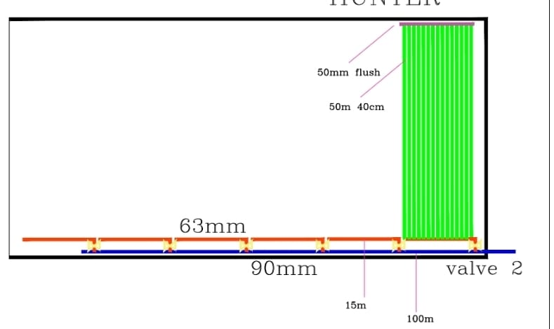

- فلتر المواد العضوية
تصنيع وتركيب (7) فلتر في المواقع المحددة وحسب المواصفات التالية:

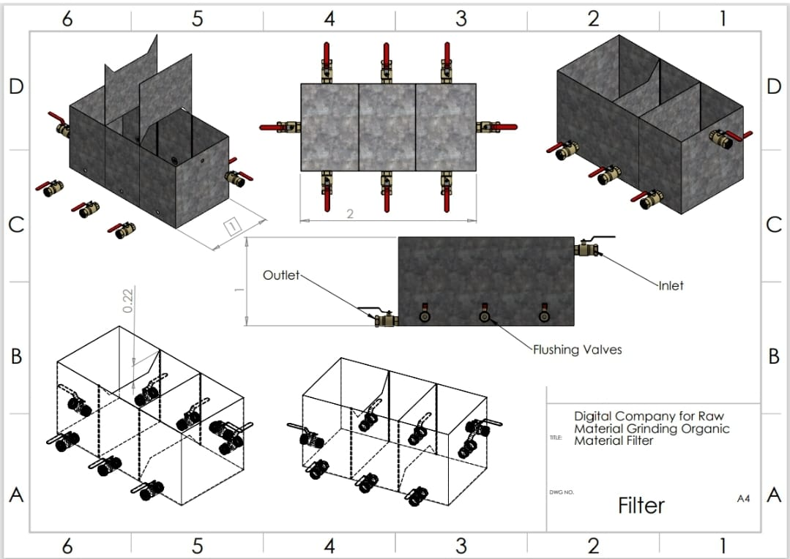
فلتر معالجة المواد العضوية

يتكون الفلتر من خزان مصنوع من الصاج المجلفن سماكة 6 ملم بطول 2 متر وارتفاع 1 متر وعرض 1 متر. جزءه العلوي منفصل ويستخدم كغطاء يتم تثبيته على الخزان بحيث يكون أكبر قليلا من أبعاد الخزان، ويقسم الخزان إلى ثلاث حجرات متساوية باستخدام قواطع من نفس الصاج والسماكة وتكون متحركة ومفرغة من أحد الأطراف (كما في الشكل) وبمسافة 22 سم، يكون التفريغ للقاطع الأول من الجهة العلوية وللقاطع الثاني من الجهة السفلية، تثبت القواطع ضمن مجرى ملحوم على الخزان من الجانبين مصنوع من نفس الصاج المجلفن.
المحابس المستخدمة تكون من النحاس من منشأ إيطالي نظام ستيم قياس 2 إنش ويتم تركيبها كالتالي:
محبس المدخل Inlet ويثبت على ارتفاع 20 سم تحت الحافة العلوية للخزان مع أدابتر 2 إنش
محبس المخرج ويتم تثبيته على الجهة المقابلة من الأسفل بارتفاع 20 سم عن أرض الخزان مع أدابتر 2 إنش
محابس الطرد وعددها 6 تثبت على الجانبين متقابلة في منتصف كل حجرة وعلى أدني ارتفاع ممكن.
يتم تعبئة الخزان بمادة الزيولايت وحسب المواصفة والكمية التالية:-

المواصفات الفنية:-
- حجم الحبيبات: من 30ملم – 50ملم
- التجانس: 70%
- مادة خام مغسولة
- محتوى ثاني أكسيد السيليكون + أكسيد الألومنيوم (SiO₂ + Al₂O₃): بين 50% و70%
- نسبة SiO₂ / Al₂O₃: من 3 إلى 3.8
- درجة الحموضة (pH): بين 7.5 و8.5
- لا يوجد أي نعومة ظاهرية في المادة
- اللون: لا توجد قيود
- نسبة الرطوبة: لا تتجاوز 1%

- التنفيذ لكل نظام وبالمساحات المحددة، وحسب جدول الكميات والمواصفات المبينة، ولكل موقع على حده وحسب المهندس المشرف.
- ان يكون المنفذ من ذوي الخبرة السابقة والكفاءة العالية في تنفيذ الاعمال المماثلة.
- في كل موقع على المقاول تدريب المتواجدين بالموقع على صيانة وإدارة للأنظمة في أماكن العمل.
- الاشراف والمتابعة على التنفيذ من قبل الصندوق الأردني الهاشمي وكذلك الاستلام بعد انتهاء العمل.

- اي ملاحظة او مواصفة فنية اخرى لم يرد ذكرها، تذكر من ضمن العرض كميزة إضافية.

- على المنفذ تحمل المسؤولية كاملة لإصلاح جميع العيوب التي قد تحدث او تواجهه عند التنفيذ او الصيانة خلال فترة الصيانة.
- فريق عمل المشروع سيقوم بالكشف على التنفيذ والاستلام لكل موقع.
- على المقاول ان يزود فريق العمل بخطة بالأعمال المقررة وتقرير عن الاعمال المنجزة في المنطقة المستهدفة، وتقديم خطة عمل واضحة يتم الالتزام بها بموافقة المهندس المشرف وتقديم برنامج العمل والخطة الزمنية لإنجاز جميع الأعمال الداخلة في العطاء وذلك قبل البدء بالعمل لأخذ موافقة المهندس المشرف.
- على المتقدمين للعطاء القيام بزيارة المواقع قبل تقديم عروضهم وعلى نفقتهم الخاصة للاطلاع على واقع حال المواقع وجمع المعلومات اللازمة عن الموقع وكيفية تأمين المواد اللازمة إليه، هذا ويعتبر المتعهد عند تعبئته للأسعار متفهما لجميع جوانب المشروع وخصائصه. موعد الزيارة الميدانية مبين أدناه.

- تقديم العروض:

على الراغبين بالتقدم للعطاء تقديم عروض مالية في ظرف مغلق تحتوي على:

- العرض الفني والمالي.
- صورة عن السجل التجاري.
- كفالة دخول العطاء، لا تقل عن 5%.
- المدة المتوقعة للتنفيذ.
- خطة العمل.
- لن يتم النظر لأي عرض غير مستوفي للشروط التي يحددها الصندوق الاردني الهاشمي للتنمية البشرية.

- على ان تكون الاسعار الإفرادية وحسب الاطوال والقياسات النهائية المنفذة وحسب النظام المنفذ والسعة، وعلى حدا مع ذكر المجموع الكلي في الاوراق المطلوبة للتقديم.

- آخر موعد للتقديم يوم الثلاثاء الموافق من 5 / 8 /2025 الساعة 3 مساءا.
- في مبنى: الصندوق الأردني الهاشمي للتنمية البشرية/ الديوان - الكائن في عمان، الهاشمي الشمالي، حي أبو جسار، شارع الخمائل، بجانب مركز أمن الهاشمي الشمالي.

- موعد الزيارة الميدانية يوم الاثنين الموافق 28/7/2025 في تمام الساعة 10:30 صباحا في موقع المزارع المبين: https://goo.gl/maps/rrvRBPqieRcwoDaf9

على الراغبين بالانضمام للزيارة تأكيد حضورهم عبر الاتصال الهاتفي مع قسم الموارد الطبيعية في الصندوق الأردني الهاشمي للتنمية البشرية تلفون 06/5560741، اثناء ساعات الدوام الرسمي وقبل موعد الزيارة المحدد.

https://www.google.com/maps/place/32%C2%B030'10.7%22N+36%C2%B007'44.6%22E/@32.5029717,36.1264684,17z/data=!3m1!4b1!4m4!3m3!8m2!3d32.5029717!4d36.1290433?hl=en&entry=ttu&g_ep=EgoyMDI1MDcxNi4wIKXMDSoASAFQAw%3D%3D

التزامات عامة:

- يجب على المقاول الالتزام بالتقليل من الضجيج قدر الامكان وعدم تلويث بيئة العمل الناتجة عن العمل ومراعاة البيئة المحيطة والتنسيق المسبق لإيجاد الاوقات المناسبة التي يمكن العمل فيها.
- على المتقدمين للعطاء والمتخصصين المسجلين او الشركات المتخصصة والمسجلة ولديهم القابلية بتزويدنا بعروض اسعار لمواصفات عالية الجودة بحسب الاصناف والكميات وبأفضل صورة وانسب طريقه للعمل وللمستلزمات المطلوبة.
- تحمل المسؤولية الكاملة لإصلاح جميع العيوب التي قد تحدث او تواجهه على العمل المطلوب عند التنفيذ وكذلك الفك والتركيب او الصيانة خلال فترة الصيانة.
- فريق عمل المشروع سيقوم بالكشف على الاعمال المنجزة والتركيب واستلام المواقع من المقاول.
- على المقاول ان يزود فريق العمل بخطة للأعمال المقررة وتقرير عن الاعمال المنجزة في المنطقة المستهدفة.
- تعتبر كافة الأسعار التي يضعها المورد أمام كافة بنود العرض على أنها القيمة الكاملة والشاملة لإنجاز المطلوب في ذلك البند.
- الصندوق الأردني الهاشمي غير ملزم بالإحالة على أي متقدم من دون إبداء الأسباب ودون تحمل أية مسؤولية مالية و/أو قانونية.
- يحق للصندوق الأردني الهاشمي رفض التوريدات إذا كانت مخالفة للمواصفات الفنية المطلوبة.
- يحق للصندوق الأردني الهاشمي زيادة و/او إنقاص الكمية في اي بند دون إبداء الأسباب ودون تحمل أية مسؤولية مالية و/أو قانونية.
- يتعين على المورد كتابة عنوانه الرسمي كاملا كما ورد في سجله التجاري.
- يلتزم المورد المحال عليه العمل وتوريد المواد المطلوبة جميعا وبصورة متزامنة، وبأعلى مواصفات واعلى جودة.
- على المتقدمين للعطاء وقبل تقديم عروضهم دراسة كيفية تأمين ونقل المواد اللازمة لمناطق عمل المشروع ودراسة بيئة العمل.
- العرض شامل كافة المصاريف المترتبة على المحال عليه سواء كانت فنية، ادارية، لوجستية وغيرها.
- يعتبر المتعهد عند تعبئته للأسعار متفهما لجميع جوانب المشروع وخصائصه.
- للتواصل والاستفسار يرجى التنسيق مع قسم الموارد الطبيعية في الصندوق الأردني الهاشمي للتنمية البشرية تلفون 06/5560741 ، اثناء ساعات الدوام الرسمي.
13) يحق للصندوق الأردني الهاشمي للتنمية البشرية بتجزئة العطاء الى اكثر من مقاول.

الشروط العامة للعطاء رقم ( 18 /2025)
- تقدم العروض ضمن مغلف مغلق ويسلم باليد مكتوب عليه رقم وموضوع العطاء ويسلم إلى مقرر لجنة العطاءات في موعد أقصاه الساعة الثانية من بعد ظهر يوم الثلاثاء الموافق 5 / 8 /2025 لدى الصندوق الأردني الهاشمي للتنمية البشرية/ الديوان - الكائن في عمان، الهاشمي الشمالي، حي أبو جسار، شارع الخمائل، بجانب مركز أمن الهاشمي الشمالي.
- على مقدم العطاء الالتزام بعرضه لمدة لا تقل عن ستين يوما من وقت تسليم العرض.
- لجنة العطاءات غير مسؤولة عن أية أخطاء قد يرتكبها المناقص في وضع أسعاره وتعتبر هذه الأسعار نهائية وملزمة بمجرد فتح العروض.
- يرفق بالعرض في ظرف منفصل ومغلق كفالة بنكية غير مشروطة صادرة عن بنك محلي أو شيك مصدق (شيك مدير) لدخول العطاء بقيمة 5% من قيمة العرض، وتعاد عند انتهاء الغرض منها.
- يلتزم المناقص المحال عليه العطاء بتقديم كفالة حسن تنفيذ بنكية غير مشروطة بنسبة 10% من قيمة الإحالة لمدة سنة من تاريخ الإحالة.
- يلتزم المناقص المحال عليه العطاء بتقديم كفالة بنكية 5 % من قيمة العطاء ككفالة صيانة.
- في حال لم يتم تقديم فاتورة ضريبية من قبل المناقص المحال عليه العطاء، سيتم خصم 5% من قيمة المطالبة الاجمالية ليتم توريدها لضريبة الدخل.
- للجنة العطاءات الحق في إلغاء أو تأجيل العطاء بدون إبداء أية أسباب وبدون أن يكون للمناقصين الحق في مطالبتها بأي إيضاح أو تفسير أو تعويض.
- تقدم الأسعار بالدينار الأردني.
- يلتزم المناقص الذي تم الإحالة عليه بالتوقيع على قرار الإحالة أو الاتفاقية خلال ثلاثة أيام عمل من تاريخ الإحالة كما يتحمل المحال عليه العطاء جميع النفقات القانونية المترتبة على قرار الإحالة من رسوم الطوابع وأية رسوم قد تتحقق وعليه دفعها إلى الجهات المعنية خلال عشرة أيام من تاريخ التبليغ.
- يحدد المناقص موعد تسليم الأعمال في العرض خطيا ويلتزم به.
- لجنة العطاءات غير ملزمة بالإحالة على الأقل سعرا.

تعهد

اتعهد انا الموقع ادناه بصفتي الشخصية وبصفتي المفوض بالتوقيع عن الشركة و/او مالك الشركة امام الصندوق الاردني الهاشمي للتنمية البشرية ومراكزه والجهات المستضافة لديه بالالتزام والامتثال لمدونه قواعد السلوك التي تحظر اعطاء اي شيء ذي قيمة مباشر او غير مباشر لاي شخص او جهة ضمن موظفي الصندوق الاردني الهاشمي للتنمية البشرية في شكل رشوة او اكرامية مع التزامي بعدم وجود اقارب لي او موظفين من كوادر الصندوق كما اقر واتعهد بان شركتي (مؤسستي) لم تكن بالحالات التالية:
- الافلاس او بيع الممتلكات او موقوفة
- الادانة بجريمة تتعلق بسلوك مهني او سوء سلوك مهني
- عدم الوفاء بالالتزامات المتعلقة بدفع اشتراكات الضمان الاجتماعي او دفع الضرائب المترتبة
- الادانة بارتكاب الغش والفساد
- المشاركة بتنظيم اجرامي او اي نشاط اخر غير قانوني
واتعهد بعدم مخالفة القوانين والتشريعات المعمول بها داخل المملكة الاردنية الهاشمية تحت طائلة المسؤولية القانونية وفي حال مخالفة القوانين والتعليمات وفي حال ثبوت اي من المخالفات المتعلقة بالقوانين والتعليمات يحق للصندوق الرجوع على شركتنا بأي عطل وضرر والمطالبة بالتعويض عن اية اضرار مالية او معنوية دون ان يترتب على الصندوق الاردني الهاشمي للتنمية البشرية اية تبعات قانونية او مالية.
تحريرا في هذا اليوم .................الموافق .... \....\.......

الاسم: .........................................

التوقيع: ........................................

الختم: .........................................

جدول الكميات والأسعار

المطلوب |  | القياس | الطول / الكمية | السعر الافرادي | السعر الاجمالي
1 | انابيب ري زراعي من مواد أولية الصنع (غير معادة التصنيع) بولي ايثلين لون أرجواني والمعتمد للمياه المعالجة حسب التعليمات الخاصة بذلك | 20ملم | 5500 متر
2 | T (تي) بلاستيك زراعي | 20ملم | 5500 حبه
3 | محبس زاوية بلاستيك زراعي | 20ملم | 5500 حبه
4 | انابيب ري زراعي بولي ايثلين | 75ملم | 2400 م
5 | فلاتر حيوية |  | 7
6 | انابيب ري زراعي من مواد أولية الصنع (غير معادة التصنيع) | 90ملم ضغط 10بار | 300م
7 | خط بربيش 63ملم ضغط 10 بار | 63ملم ضغط 10 بار | 300م
8 | خط بربيش 50ملم ضغط 6 بار للتنظيف | 50ملم ضغط 6 بار | 300م
9 | خط الري بنظام GR مخصص للري تحت سطحي (منشأ امريكي او أوروبي) | 16ملم ضغط 4 بار | 12500م
10 | خط الري بنظام الترشيح (منشأ امريكي او أوروبي) | 16ملم ضغط 4 بار | 25000م
11 | محبس 2"ربط ميكانيكي | 2" | 24
12 | محبس 1.5" ربط ميكانيكي | 1.5" | 24
13 | نهاية خط 50 ملم ربط ميكانيكي | 1.5" | 24
14 | وصلة 16 ملم | 16ملم | 750
15 | جلدة 16 ملم | 16ملم | 750
16 | نهاية خط 63 ملم ربط ميكانيكي | 2" | 18
17 | صدل 63/0.5" | 63 ملم | 750
18 | أدابتر 0.5"/16ملم | 0.5"/16 ملم | 750
19 | صدل 90 ملم/2" |  | 18
 | كوع 63/2" كبلنج |  | 18
20 | صناديق محابس |  | 18
21 | تنفيذ نظام الري العميق | شجرة | 1600
22 | تنفيذ نظام الري تحت سطحي بنظام GR | دونم | 5
23 | تنفيذ نظام الري تحت سطحي بنظام الترشيح | دونم | 10
المجموع النهائي

- مدة تنفيذ العطاء:

- اي ملاحظات اضافية من المتقدم:

- يعتمد هذا الجدول كعرض مالي في تسعير العطاء للكميات والاسعار بعد تعبئته وختمه وتوقيعه وتسليمه مع وثائق العطاء الاخرى للصندوق.

الختم والتوقيع:

